1. Do połączenia lokalnej sieci bezprzewodowej z siecią przewodową jest stosowany
A. koncentrator
B. modem
C. przełącznik
D. punkt dostępu

2. Wskaż podzespół niekompatybilny z płytą główną o przedstawionych w tabeli parametrach
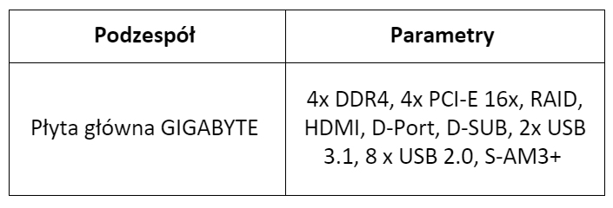
A. Pamięć RAM: Corsair Vengeance LPX, DDR4, 2x16GB, 3000MHz, CL15 Black
B. Procesor: INTEL CORE i3-4350, 3.60 GHz, x2/4, 4 MB, 54W, HD 4600, BOX, s-1150
C. Monitor: Dell, 34", 1x DisplayPort, 1x miniDP, 2x USB 3.0 Upstream, 4x USB 3.0 Downstream
D. Karta graficzna: Gigabyte GeForce GTX 1050 OC, 2GB, GDDR5, 128 bit, PCI-Express 3.0 x16

3. Który rodzaj standardu zakończenia przewodu okablowania strukturalnego przedstawia rysunek?
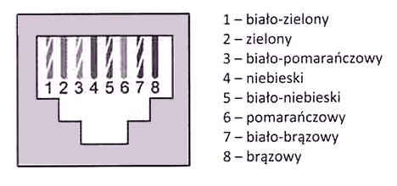
A. EIA/TIA 607
B. EIA/TIA 569
C. T568B
D. T568A

4. Na rysunku przedstawiono zrzut ekranu z przeprowadzonego testu
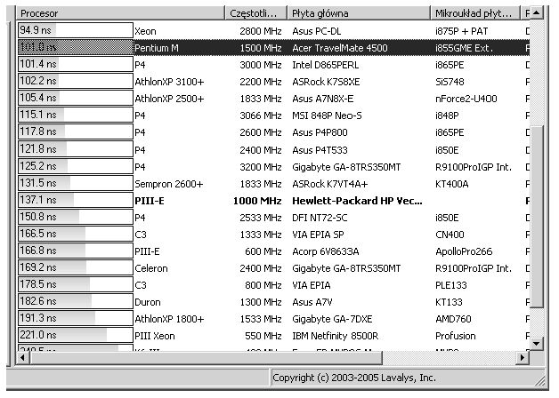
A. czasu dostępu do napędu optycznego
B. czasu oczekiwania pamięci
C. czasu dostępu do dysku twardego
D. czasu opróżniania buforu systemowego

5. Które medium transmisyjne wykorzystują myszki bluetooth do komunikacji z komputerem?
A. Promieniowanie ultrafioletowe
B. Fale radiowe w paśmie 800/900 MHz
C. Promieniowanie podczerwone
D. Fale radiowe w paśmie 2,4 GHz

6. Liczba szesnastkowa 29A zapisana w systemie binarnym będzie miała postać:
A. 1000011010
B. 1010010110
C. 1010011010
D. 1001011010

7. Narzędziem systemu Windows służącym do sprawdzenia prób logowania do systemu jest dziennik
A. zabezpieczeń
B. system
C. aplikacji
D. setup

8. Który zapis jest maską podsieci dla adresu IP 217.152.128.100/25?
A. 255.255.255.128
B. 255.255.255.0
C. 255.255.255.224
D. 255.255.255.192

9. Na schemacie blokowym karty dźwiękowej element zmieniający sygnał analogowy na sygnał cyfrowy jest oznaczony cyfrą
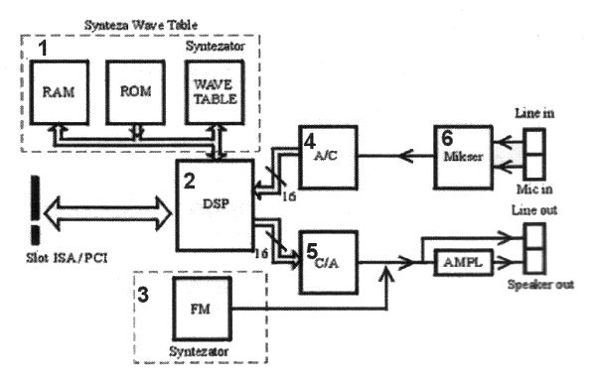
A. 3
B. 2
C. 4
D. 5

10. Pamięć oznaczona symbolem PC3200 nie może współpracować z magistralą
A. 333 MHz
B. 300 MHz
C. 400 MHz
D. 533 MHz

11. Odpowiednikiem adresu pętli zwrotnej jest w IPv6 adres
A. ::fff/64
B. ::1/128
C. 0:0/32
D. :1:1:1/96

12. Do wykonania sieci komputerowej w pomieszczeniu wykorzystano 25 metrów skrętki UTP, 5 gniazd typu RJ45 oraz odpowiednią liczbę wtyków RJ45 niezbędnych do zarobienia 5 kabli połączeniowych typu patchcord. Jaki jest koszt wykorzystanych materiałów do wykonania sieci? Ceny jednostkowe wykorzystanych materiałów są podane w tabeli.
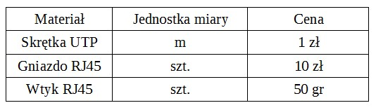
A. 50 zł
B. 80 zł
C. 75 zł
D. 90 zł

13. Program, który umożliwia komunikację między kartą sieciową a systemem operacyjnym, to
A. komunikator
B. sniffer
C. sterownik
D. middleware

14. Która usługa pozwala rejestrować i rozpoznawać nazwy NetBIOS jako używane w sieci adresy IP?
A. DHCP
B. HTTPS
C. WAS
D. WINS
15. Element zamontowany na stałe u abonenta, w którym znajduje się zakończenie okablowania strukturalnego poziomego, to
A. gniazdo teleinformatyczne
B. gniazdo energetyczne
C. punkt konsolidacyjny
D. punkt rozdzielczy

16. Niskopoziomowe formatowanie dysku IDE HDD
A. tworzy partycję podstawową.
B. umieszcza program rozruchowy w MBR
C. jest wykonywane przez producenta dysku.
D. tworzy partycję rozszerzoną.

17. Który port na przedstawionej płycie umożliwia podłączenie zewnętrznego dysku poprzez interfejs e-SATA?
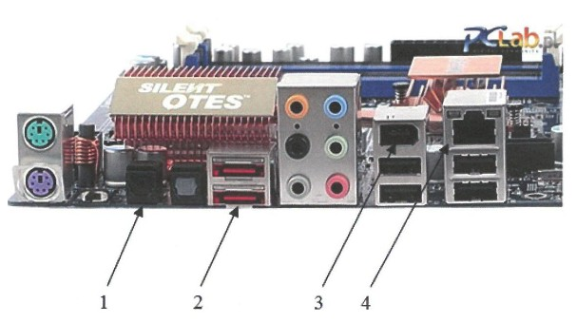
A. 3
B. 1
C. 4
D. 2

18. Do której klasy adresów IP należy adres 130.140.0.0?
A. Do klasy C
B. Do klasy B
C. Do klasy D
D. Do klasy A

19. Które urządzenie umożliwi podłączenie drukarki nieposiadającej karty sieciowej do lokalnej sieci komputerowej?
A. Koncentrator
B. Serwer wydruku
C. Regenerator
D. Punkt dostępu

20. Spuchnięte kondensatory elektrolityczne w sekcji zasilania monitora LCD mogą spowodować uszkodzenie
A. inwertera oraz podświetlania matrycy
B. układu odchylania poziomego
C. przewodów sygnałowych
D. przycisków znajdujących na panelu monitora

